Растительный покров некоторых водоемов района поселка Умба
Н.Г. Панарина¹, М.Н. Кожин², Ю.Г. Хренова³
Муниципальное общеобразовательное учреждение МУ сш. №4 пгт. Умба ¹
(Терский район, Мурманская область).
Московский государственный университет им. М.Ю. Ломоносова, географический
факультет, 3 курс².
Муниципальное общеобразовательное учреждение МУ сш. №4, 7 класс, пгт. Умба ³.
В работе приводятся результаты исследований флоры и растительности 4 разнотипных водоемов, расположенных на территории поселка Умба. Поселок Умба (66°40´ с.ш. 34°20´ в.д.) размещается в южной части Кольского п-ова, на Кандалакшском берегу Кандалакшского залива Белого моря. Исследования проведены по общепринятой методике (Белавская, 1975; Катанская, 1981) в 2005 – 2007 гг. В состав изучаемой флоры включены все произрастающие в воде и по ее урезу гидроморфные, геломорфные и гигрогеломорфные виды сосудистых растений. Обработка геоботанических данных проводилась на основе доминантно-детерминантного подхода к выделению ассоциаций водной растительности (Папченков, 2001, 2003). Выполнено 65 геоботанических описаний растительных сообществ. Изученные водоемы в разной степени подвергаются антропогенному эвтрофированию, поэтому резко отличаются между собой видовым составом макрофитов, развитием и распределением высшей водной растительности.
10м
А
В
10 м
- сообщества шелковника;

- сообщества кубышки желтой и урути очередноцветковой;

- сообщества кубышки желтой и рдеста альпийского;

Рис. 1. Схема распределения растительности озера Барского.
Озеро Барское (рис. 1) служит источником питьевой воды для населения. Уровень воды значительно колеблется в зависимости от водозабора. Сообщества высшей водной растительности развиты в прибрежной части водоема. Значительные площади заняты сообществами ассоциации Myriophylletum alterniflori-Nupharetum lutea. Незначительные площади занимают ценозы Роtametum alpini. На берегах и в воде имеется бытовой мусор, залежи гниющей древесины.
1
3
2
20 м
Лес
Лес
20
1
2
3
Условные обозначения:
1 – сообщества урути очередноцветковой;
2 – осоки вздутой;
3 – кубышки желтой;
4 – хвоща приречного и осоки вздутой;

4
Рис.2 Схема распределения растительности озера Питьевого.
Озеро Питьевое (рис. 2), расположено в южной части поселка. Озеро питают мощные донные родники. В южной части из этого озера вытекает ручей, который впадает в море. Дно песчаное, местами каменистое, очень редко торфяно-илистое. Мелководье развито очень слабо. Дно круто уходит вниз. Береговая линия плавная. Вода прозрачная, бесцветная. Озеро окружено скалами, покрытыми лесной растительностью. В озере отмечено 8 видов макрофитов (таблица). Высшая водная растительность развита умеренно. Она неширокой полосой окаймляет водное зеркало. Вдоль береговой линии небольшие площади занимают сообщества Caricetum aquatilis, Heteroherboso-Caricetum aquatilis, Caricetum rhinchophysae. В заливах, где незначительно накапливаются органические вещества, сообщества Equisetetum fluviatilis, Hydroherboso-Equisetetum fluviatilis. За прерывистой полосой воздушно-водной растительности тянется сообщество Myriophylletum alterniflori. Сообщества этого вида свидетельствуют об олиготрофности водоема. Рдест альпийский и злаколистный самостоятельных сообществ не образуют, а присутствуют в небольшом количестве в сообществах урути. В южной части, у истока ручья, озеро мелководно, здесь развиваются сообщества Nupharetum luteae, Myriophylleto alterniflori-Nupharetum luteae, Рotameto аlpini-Nupharetum luteae, Caricetum aquatilis, Equisetetum fluviatilis.
Озеро Гнилое. Озеро располагается на окраине поселка Умба, рядом с гаражами. В него впадает сточная канава. На поверхности воды маслянистые пятна. Донные отложения илистые, рыжего цвета. На литорали завалы различного бытового мусора: металлические, стеклянные, пластмассовые, пластиковые, бумажные, полиэтиленовые изделия и др. Вода грязная, мутная. На юго-западе озера широкая сплавина (до 30 м). Высшая водная растительность отсутствует. В воде несколько экземпляров хвоща топяного.
Водоем Карьерный (рис. 3) находится в 11 км от поселка Умба, на территории бывшей зверофермы. На этом месте раньше был сосняк. В 70 – 80 гг. прошлого века здесь разработали карьер, в котором добывали в 1980 – 1985 гг. песок для строительства. В начале 90^{-х} годов добычу песка прекратили. Карьер заполнился водой и стал зарастать. Уровень воды здесь сильно колеблется. Хорошо выделяется побережье, которое весной залито водой. Вода в водоеме зеленоватая. Глубина котловины до 0,8 м. Водоем бессточный. Наполняемость котловины зависит от количества атмосферных осадков. Восточный берег отвесный, покрыт сосняком кустарничковым. С остальных сторон к водоему подступает березняк разнотравный, который является следствием зарастания карьера. В воде и у воды мощные сообщества Caricetum rostratae. На обсыхаемом песчаном побережье единичные экземпляры ивы филиколистной (Salix phylicifolia L.), сообщества Equisetetum fluviatilis, Peplisetum alternifolis. Сообщества последнего заходят в воду. Являются индикатором песчаного дна (Раменская, Андреева, 1982).
Таблица. Макрофиты, обнаруженные в изученных водоемах
Виды растений | Водоемы
Виды растений | 1 | 2 | 3 | 4
Equisetaceae L.C. Rich. ex DC.
Хвощ топяной Equisetum fluviatile L. |  | ++ | +
Nymphaeaceae Salisb.
Кубышка желтая Nuphar lutea (L.) Smith. | ++ | ++
Ranunculaceae Juss.
Лютик Ranunculus sp. |  |  | +
Шелковник Batrahium sp. | +
Brassicaceae Burnett
Сердечник горький Cardamine amara L. |  |  |  | ++
Rosaceae Juss.
Сабельник болотный Comarum palustre L. |  | + | +
Lythraceae
Бутерлак Peplis alternifolia Bieb. |  |  |  | +++
Haloragaceae R. Br.
Уруть очередноцветковая Myriophyllum alterniflorum DC. | ++ | ++
Menyanthaceae Dum.
Вахта трехлистная Menyanthes trifoliata L. | +
Lentibulariaceae Rich.
Пузырчатка малая Utricularia minor L. | +
Шильник водный Subularia aqvatica L. |  | +
Potamogetonaceae Dum.
Рдест альпийский Potamogeton alpinus Balb. | + | +
Рдест плавающий P. natans L.
Cyperaceae Juss.
Осока вздутая C. rostrata Stoces. | + | ++ | ++ | +++
Осока водная C. aquatilis Wahlenb. |  | +
Poaceae Barnh.
Тростник южный Phragmintes australis Cav. | +
Всего видов | 8 | 8 | 4 | 3
1 – оз. Барское; 2. – оз. Питьевое; 3 .- озеро Гнилое; 4 – оз. Карьерное. Примечание: + - встречается редко; ++ - изредка; +++- обычно.
В небольшом количестве на побережье и в воде сообщества Cardaminum amaris. Он образует сообщества размерами до 1 м². В зарослях осоки обитают водоплавающие птицы. Их экскременты эвтрофируют водоем. Имеется антропогенный мусор (бочки от бензина, консервные банки, пластиковые бутылки).
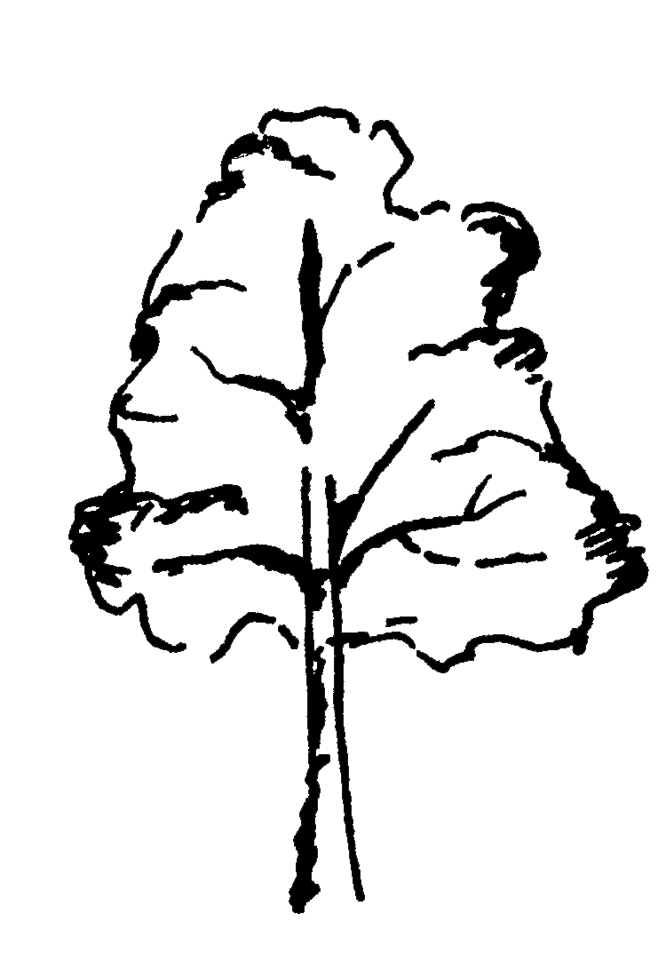
Условные обозначения: 1– обсыхаемая часть водоема; 2 – песок; 3 – сообщество хвоща болотного; 4 – сердечник горький; 5 – бутерлак обыкновенный; 6 – осока вздутая.

1
2
4
3
5
6
Рис 3. Схема зарастания водоема Карьерного

Рис 4. Профиль зарастания водоема Карьерного.

10
20
30
0,5 м
– бутерлак
– осока вздутая;
– сосняк, березняк;
– сердечник горький.

В целом, изученные озера обладают низким видовым разнообразием макрофитов и умеренным развитием высшей водной растительности. Наибольшее число видов обнаружено в озерах Питьевом и Барском. Высшая водная растительность отсутствует в озере Гнилом, которое подвержено сильному антропогенному эвтрофированию. Интерес представляет собой водоем Карьерный, который характеризуется сезонными колебаниями уровня воды и орнитогенным эвтрофированием.
Список литературы
Белавская А.П. Высшая водная растительность // Методы изучения биогеоценозов внутренних водоемов. М.: Наука, 1975. С. 117–132.
Катанская В.М. Высшая водная растительность континентальных водоёмов СССР. Л.: Наука, 1981. 188 с.
Папченков В.Г. Растительный покров водоемов и водотоков Среднего Поволжья. Ярославль: ЦМПМУБиНТ, 2001. 214 с.
Папченков В.Г. Доминантно–детерминантная классификация водной растительности // Гидроботаника: методология, методы. Матер. Школы по гидроботанике (п. Борок, 2003 г.). Рыбинск: ОАО „Рыбинский Дом печати”, 2003а. С. 126-131.
Раменская М.Л., Андреева В.Н. Определитель высших растений Мурманской области и Карелии. – Л.: Наука, 1982. – 435 с.

